Міністерство освіти і науки України
Національний технічний університет України
«Київський політехнічний інститут імені Ігоря Сікорського»
Факультет інформатики та обчислювальної техніки
Кафедра обчислювальної техніки

Лабораторна робота №2
з дисципліни
«Об’єктно-орієнтоване програмування»
на тему
«Розробка графічного редактора об’єктів»

Виконав: Перевірив:
студент групи ІМ-51 Рекечинський Д. О.
Цуркан Артем Олександрович
Номер в списку - 28

Завдання:
1. Створити у середовищі розробки новий проект з ім’ям Lab2.
2. Скомпілювати проект і отримати виконуваний файл програми.
3. Перевірити роботу програми. За потреби налагодити програму.
4. Проаналізувати та прокоментувати результати та вихідний текст програми.
5. Оформити звіт.
Завдання згідно варіанту:
Номер варіанту дорівнює номеру у списку журналу: Ж = 28.
- Масив вказівників для об'єктів типу Shape (28 mod 3 = 1):
Статичний масив Shape *pcshape[N] кількістю N = Ж + 100 = 128 елементів.
- «Гумовий» слід при вводі об'єктів (28 mod 4 = 0):
Суцільна лінія чорного кольору.
- Прямокутник:
Увід прямокутника (28 mod 2 = 0): по двом протилежним кутам.
Відображення прямокутника (28 mod 5 = 3): чорний контур прямокутника без заповнення.
- Еліпс:
Увід еліпсу (28 mod 2 = 0): від центру до одного з кутів охоплюючого прямокутника.
Відображення еліпсу (28 mod 5 = 3): чорний контур з кольоровим заповненням.
Колір заповнення еліпсу (28 mod 6 = 4): рожевий.
- Позначка поточного типу об'єкту, що вводиться (28 mod 2 = 0):
В меню (метод OnInitMenuPopup).

Main file: main.py
import tkinter as tk
from tkinter import messagebox
from shapes import Shape, PointShape, LineShape, RectShape, EllipseShape

N = 128

class PaintApp:
def __init__(self, root: tk.Tk):
self.root = root
self.root.title("OOP_lab2")
self.root.geometry("800x600")

self.pcshape: list[Shape] = []
self.tool = tk.StringVar(value="Крапка")

self.is_draw = False
self.x0 = 0
self.y0 = 0
self.temp_id = None

self._create_menu()
self._create_canvas()

def _create_menu(self):
menubar = tk.Menu(self.root)

m_file = tk.Menu(menubar, tearoff=0)
m_file.add_command(label="Очистити", command=self.clear)
m_file.add_separator()
m_file.add_command(label="Вихід", command=self.root.quit)
menubar.add_cascade(label="Файл", menu=m_file)

m_obj = tk.Menu(menubar, tearoff=0)
for item in ["Крапка", "Лінія", "Прямокутник", "Еліпс"]:
m_obj.add_radiobutton(
label=item,
variable=self.tool,
value=item
)
menubar.add_cascade(label="Об'єкти", menu=m_obj)

m_help = tk.Menu(menubar, tearoff=0)
m_help.add_command(label="Про програму", command=self.dialog_info)
menubar.add_cascade(label="Довідка", menu=m_help)

self.root.config(menu=menubar)

def _create_canvas(self):
self.canvas = tk.Canvas(self.root, bg="white")
self.canvas.pack(fill=tk.BOTH, expand=True)

self.canvas.bind("<ButtonPress-1>", self.on_lbutton_down)
self.canvas.bind("<B1-Motion>", self.on_mouse_move)
self.canvas.bind("<ButtonRelease-1>", self.on_lbutton_up)

def dialog_info(self):
messagebox.showinfo(
"Про програму",
f"Лабораторна робота №2\nВаріант: 28\n"
f"Максимум фігур у статичному масиві: {N}"
)

def on_lbutton_down(self, event):
if len(self.pcshape) >= N:
messagebox.showwarning("Помилка", f"Переповнення статичного масиву ({N} елементів)!")
return

self.is_draw = True
self.x0 = event.x
self.y0 = event.y

if self.tool.get() == "Крапка":
pt = PointShape()
pt.set_coords(self.x0, self.y0, self.x0, self.y0)
self.pcshape.append(pt)
pt.show(self.canvas)
self.is_draw = False

def on_mouse_move(self, event):
if not self.is_draw:
return

if self.temp_id is not None:
self.canvas.delete(self.temp_id)

t = self.tool.get()

if t == "Лінія":
self.temp_id = self.canvas.create_line(
self.x0, self.y0, event.x, event.y,
fill="black", width=1
)
elif t == "Прямокутник":
self.temp_id = self.canvas.create_rectangle(
self.x0, self.y0, event.x, event.y,
outline="black", width=1
)
elif t == "Еліпс":
a = abs(event.x - self.x0)
b = abs(event.y - self.y0)
self.temp_id = self.canvas.create_oval(
self.x0 - a, self.y0 - b,
self.x0 + a, self.y0 + b,
outline="black", width=1
)

def on_lbutton_up(self, event):
if not self.is_draw:
return

self.is_draw = False

if self.temp_id is not None:
self.canvas.delete(self.temp_id)
self.temp_id = None

if len(self.pcshape) >= N:
return

t = self.tool.get()
item_1 = None

if t == "Лінія":
item_1 = LineShape()
elif t == "Прямокутник":
item_1 = RectShape()
elif t == "Еліпс":
item_1 = EllipseShape()

if item_1:
item_1.set_coords(self.x0, self.y0, event.x, event.y)
self.pcshape.append(item_1)

self.redraw_all()

def redraw_all(self):
self.canvas.delete("all")
for s in self.pcshape:
s.show(self.canvas)

def clear(self):
self.pcshape.clear()
self.canvas.delete("all")

if __name__ == "__main__":
tk_root = tk.Tk()
app = PaintApp(tk_root)
tk_root.mainloop()

shapes.py
import abc
import tkinter as tk

class Shape(abc.ABC):
def __init__(self):
self.xs1: int = 0
self.ys1: int = 0
self.xs2: int = 0
self.ys2: int = 0

def set_coords(self, x1: int, y1: int, x2: int, y2: int) -> None:
self.xs1 = x1
self.ys1 = y1
self.xs2 = x2
self.ys2 = y2

@abc.abstractmethod
def show(self, c: tk.Canvas) -> None:
pass

class PointShape(Shape):
def show(self, c: tk.Canvas) -> None:
c.create_oval(
self.xs1 - 1, self.ys1 - 1, self.xs1 + 1, self.ys1 + 1,
fill="black", outline="black"
)

class LineShape(Shape):
def show(self, c: tk.Canvas) -> None:
c.create_line(
self.xs1, self.ys1, self.xs2, self.ys2,
fill="black", width=1
)

class RectShape(Shape):
def show(self, c: tk.Canvas) -> None:
c.create_rectangle(
self.xs1, self.ys1, self.xs2, self.ys2,
outline="black", fill="", width=1
)

class EllipseShape(Shape):
def show(self, c: tk.Canvas) -> None:
a = abs(self.xs2 - self.xs1)
b = abs(self.ys2 - self.ys1)
x1, y1 = self.xs1 - a, self.ys1 - b
x2, y2 = self.xs1 + a, self.ys1 + b
c.create_oval(
x1, y1, x2, y2,
outline="black", fill="pink", width=1
)

Діаграма
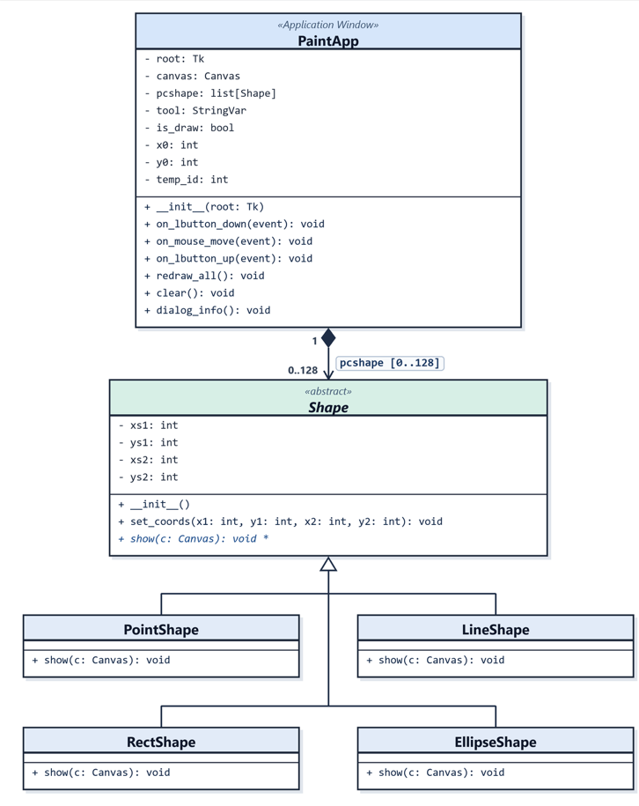

Скріншоти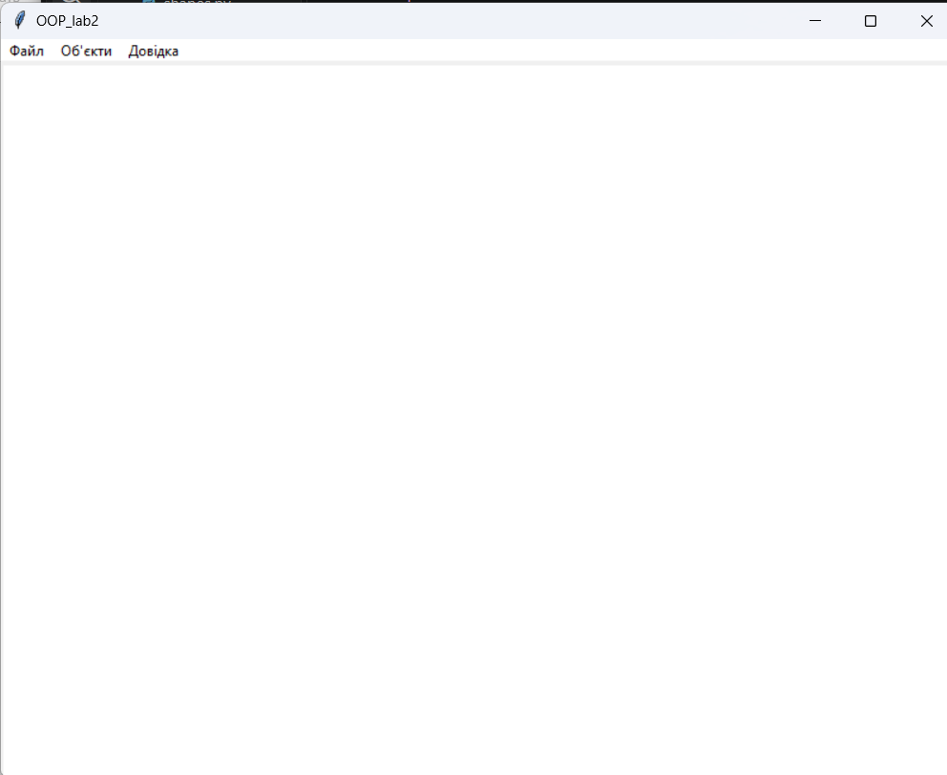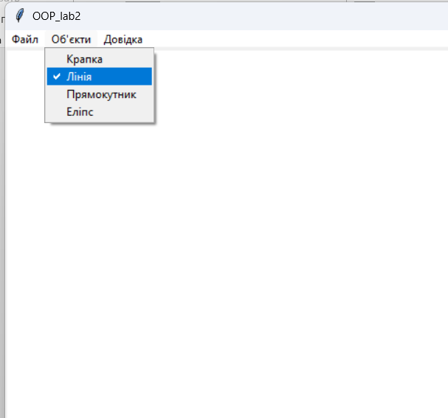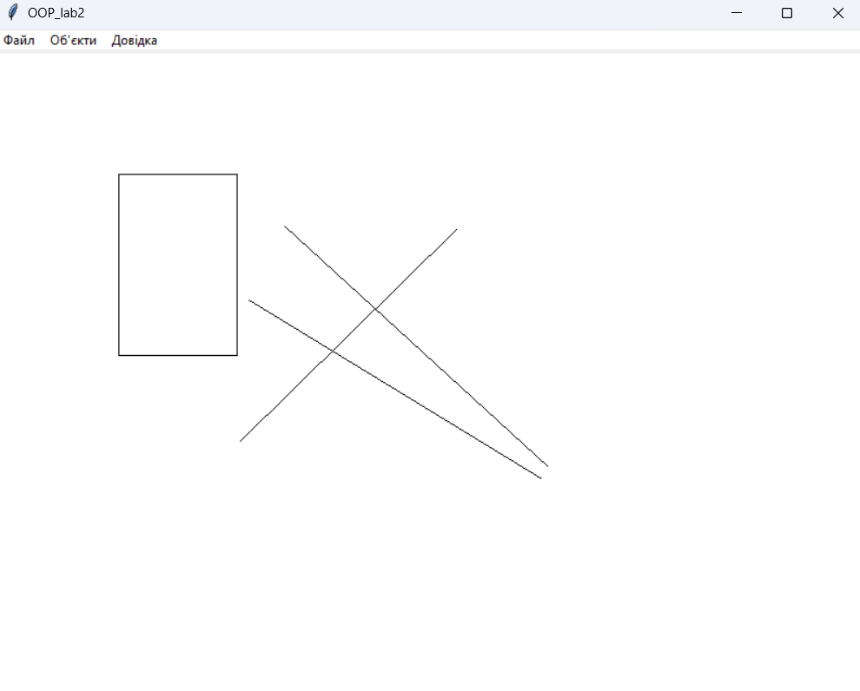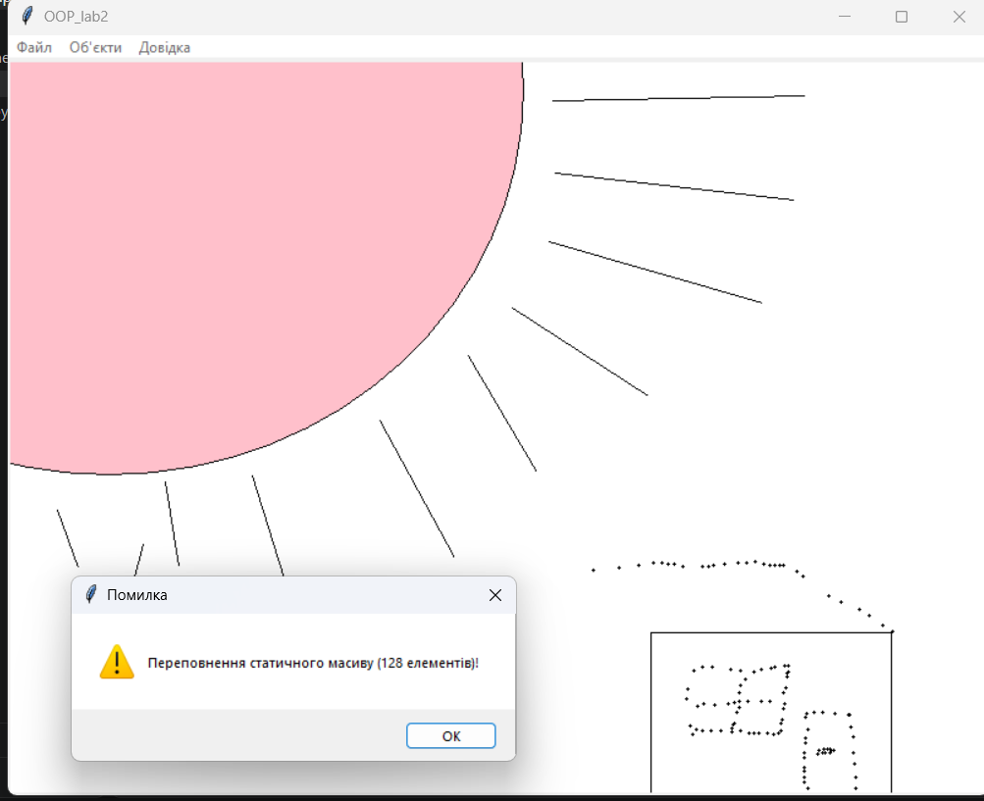

Висновки:
У ході виконання лабораторної роботи №2, було розроблено новий проєкт з ім’ям Lab2, скомпільовано його і отримано виконуваний файл. Перевірено роботу програми і налагоджено її роботу. Результати проаналізовано та прокоментовано.

